Мастер-класс по использованию многофункциональной игры
«Волшебный грибок»
Детский сад «Чайка» с.Утевка
Педагог-психолог Дементьева Наталья Владимировна
Здравствуйте, уважаемые коллеги. Все мы с вами знаем, что игра – это основной вид деятельности дошкольников, а игровая деятельность является актуальной проблемой процесса обучения. Именно с помощью игры дети знакомятся с новыми для себя знаниями и могут использовать их на практике. Но в современном мире компьютерных технологий, все труднее становится завлечь детей игрой. Поэтому была придумана такая многофункциональная игра «Волшебный грибок», в которой ребенок может перевоплотиться в любого сказочного героя.
В игре развиваются важные интегративные качества: любознательность, активность, эмоциональная отзывчивость (чего так не хватает в наше время) ребенок учиться управлять своим поведением и планировать свои действия.
Цель данного пособия: формирование познавательной и эмоциональной активности дошкольников.
Пособие предназначено для детей всех возрастов и использовать его в своей работе могут как специалисты, так и воспитатели. Ценность данного пособия в том, что его можно использовать как элемент занятия во всех образовательных областях; в коррекционно-развивающей работе; в раннем и младшем дошкольном возрасте может полностью заменить НОД; в индивидуальной работе с разными категориями детей (в зависимости от того, какую цель ставит перед собой педагог).
Используемое оборудование: грибок, рукавичка, животные: заяц, медведь (медведица, мишутка) петушок, курочка, короб, корзинка, гнездо, простое и золотое яйцо, лягушка, мышка, лисичка, дед, баба, внучка, Жучка, кошка, волк, короб, репка, колобок.
С помощью данного пособия можно организовать разные виды игр (зависит от целей, которые ставит педагог)
Я предлагаю вам поиграть в игру «Что запомнил ты дружок», целью которой является развитие внимания, памяти, (выкладываются игрушки, называются, а затем прячутся в грибок. Дети, по очереди должны назвать, кто в грибке).
Давайте узнаем «Кто спрятался в грибок». Перед детьми выкладываются несколько персонажей. Дети хором или один ребенок, называют их. Затем они закрывают глаза, педагог убирает одного из героев. Дети должны узнать, кого не стало. Аналогично этой игре проводится игра «Кто с кем поменялся местами».
А теперь давайте с вами определим настроение наших героев, каким оно может быть. Расставьте добрых героев перед грибком, а злых- за грибком.

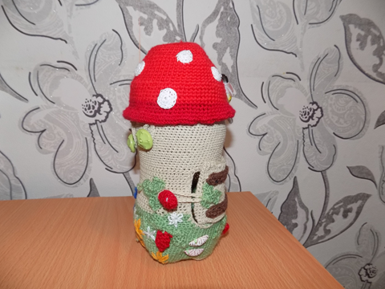

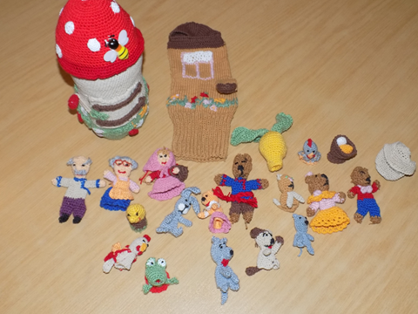

Картотека игровых заданий к пособию «Волшебный грибок».
«Найди героев сказок»
Цель: узнавать и находить героев разных сказок.
Инструкция: ребенок достает содержимое грибка. Взрослый просит найти героев сказок: «Колобок», «Курочка ряба», Рукавичка», «Три медведя», «Репка», «Маша и медведь», «Теремок», «Заюшкина избушка»
«Четвертый лишний»
Цель: развивать внимание, память, исключение лишнего
Инструкция: взрослый раскладывает перед ребенком трех персонажей из одной сказки и одного из другой. Найти лишнего и объяснить почему.
«Где находится?»
Цель: учить детей ориентироваться на ограниченной территории.
Материал. Грибок, колобок (или другой любой персонаж)
Инструкция: взрослый предлагает расположить персонаж (около гриба, за грибом, на грибе, в грибе, перед грибом и т.п)
Что изменилось в расположении предметов»
Цель: развитие устойчивости внимания, зрительной памяти..
Инструкция: дети рассматривают героев, запоминают увиденное и закрывают глаза. Педагог меняет персонажи местами. Детям нужно восстановить порядок расположения героев.
«Кто где живет»
Цель: уметь классифицировать животных по месту обитания.
Инструкция: в руковичку собери домашних животных, а в грибок-диких.
«Что запомнил ты дружок»
Цель: развитие памяти, внимания, произвольности.
Инструкция: герои выставляются в ряд (количество зависит от возраста играющих). Взрослый просит рассмотреть и запомнить. Затем собирает их в грибок. Просит детей назвать героев (говорит только тот, кого назову)

Приложение.
1. Настольный театр: сказки «Рукавичка», «Курочка Ряба», «Три медведя», «Репка», «Маша и медведь», «Колобок», «Теремок», «Заюшкина избушка»
2. «Закрой или открой грибок»
3. «Прятки»
4.«Угадай, чей голосок»
5.« Расскажи о своём герое» или «Узнай по описанию»
6. «Определи настроение героя»
7. «Угадай, кого не стало», «Кто с кем поменялся местами»
8. «Что запомнил ты дружок?»
Методические рекомендации:
1. Для 1-го варианта игры. Драматизация сказок. Для детей младшего возраста, педагог показывает сказку сам, передавая голосом характер и настроение героев. Дети старшего возраста сами могут инсценировать сказки, передавая голосом разные эмоциональные состояния персонажей.
2. Для 2-го варианта игры. Педагог предлагает открыть шляпку и дверцу у волшебного грибка.
3. Для 3-го варианта игры. Педагог предлагает детям выбрать героя и поиграть с ним в прятки. Отрабатываем умение употреблять предлоги -в-, -за-, -перед-, -около-, -на-; ориентироваться в пространстве.
4. Для 4-го варианта игры. Педагог изображает голоса разных персонажей и предлагает ребёнку узнать, кто говорил, и в какой сказке. Затем дети сами могут передавать голоса героев.
5. В среднем - старшем возрасте дети самостоятельно могут составлять описательные рассказы о своих героях или по описанию узнают героя.
6. Педагог предлагает определить настроение, или какие эмоции испытывает их персонаж. Разложить: добрый - злой; веселый - грустный; хитрый – доверчивый.
7. Перед детьми выкладываются несколько персонажей. Дети хором или один ребенок, называют их. Затем они закрывают глаза, педагог убирает одного из героев. Дети должны узнать, кого не стало. Аналогично этой игре проводится игра «Кто с кем поменялся местами».
8. Педагог выкладывает в ряд (в соответствии с возрастом и способностями детей) героев. Дается время для запоминания (от 10 до 20 сек). Игрушки собираются в «волшебный грибок», а дети должны вспомнить, кто был вначале. Отвечает только тот, кого спросит педагог (что запомнил ты дружок, Саша?) после правильного ответа игрушку отдаем детям.и т.д.

